Không có việc gì khó
Chỉ sợ lòng không bền
Đào núi và lấp biển
Quyết chí ắt là nên
Đó là bốn câu thơ nổi tiếng Bác Hồ dành tặng thanh niên xung phong cách đây 70 năm tại Bắc Kạn và những lời dặn đó cũng theo bước thanh niên qua bao thế hệ.
Vâng, tuổi trẻ chính là tuổi của những ước mơ, những hoài bão và khát vọng vươn tới nhũng giá trị đích thực của cuộc sống, đó cũng là khoảng thời gian để cống hiến sức trẻ, trí tuệ, xung kích đi đầu với lí tưởng cao đẹp “đâu cần thanh niên có, đâu khó có thanh niên”. Thanh niên Việt Nam vẫn đã và đang tiếp tục phấn đấu cũng như xây dựng một nước Việt Nam độc lâp, phát triển theo con đường Đảng và Bác Hồ đã chọn.
Kế thừa, phát huy những thành tựu của giáo dục và truyền thống tốt đẹp của Đoàn TNCS Hồ Chí Minh. Đoàn viên thanh niên chi đoàn Trường THCS Nguyễn Hiền luôn phấn đấu học tập, không ngừng nâng cao trình độ quản lý, trình độ chuyên môn nghiệp vụ, rèn luyện đạo đức nhà giáo để thực sự là những tấm gương sáng cho học sinh noi theo.
Với tinh thần đầy nhiệt huyết, trách nhiệm và sự sáng tạo, chi đoàn thanh niên Trường THCS Nguyễn Hiền luôn phát huy hết vai trò của mình trong việc tham gia góp phần làm đẹp môi trường giáo dục tại nhà trường, đẩy mạnh các phong trào Đoàn, thắt chặt hơn nữa tình đoàn kết, gắn bó giữa các thành viên trong chi đoàn.
Chi đoàn Trường THCS Nguyễn Hiền kết hợp với công đoàn nhà trường tham gia vào các hoạt hoạt động của nhà trường phát huy vai trò xung kích, tình nguyện của tuổi trẻ như: phát động phong trào thi đua xây dựng mô hình “Vườn trường, lớp, xanh - sạch - đẹp”. Các đồng chí còn cùng với các em học sinh chăm sóc dọn cỏ vườn hoa trường, giáo dục cho trẻ trồng cây xanh, vườn hoa, cây cảnh trong trường. Qua những việc làm đó không chỉ tạo môi trường giáo dục thân thiện, lành mạnh, mà còn giúp các em học sinh rèn luyện kỹ năng sống, ý thức bảo vệ thiên nhiên, môi trường. Tạo cơ hội cho các em được tham gia vào các trải nhiệm thực tế khám phá được nhiều điều mới lạ. Ngoài ra, còn là điều kiện, phương tiện quan trọng để tổ chức các hoạt động giáo dục, vườn trường là nơi tạo bóng mát và tạo điều kiện cho các em được phát triển về thể chất và tinh thần.
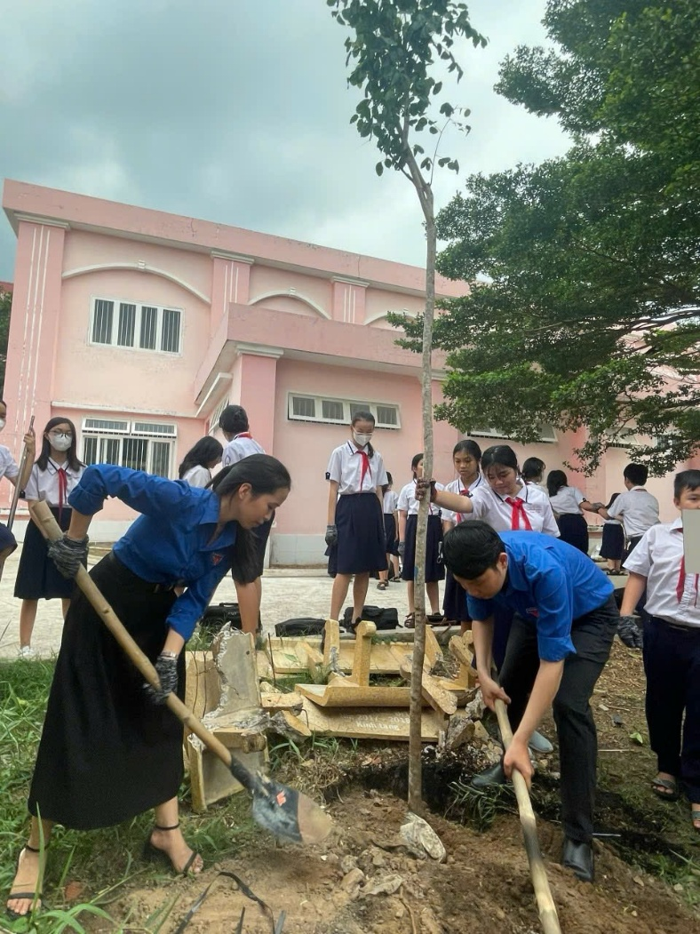
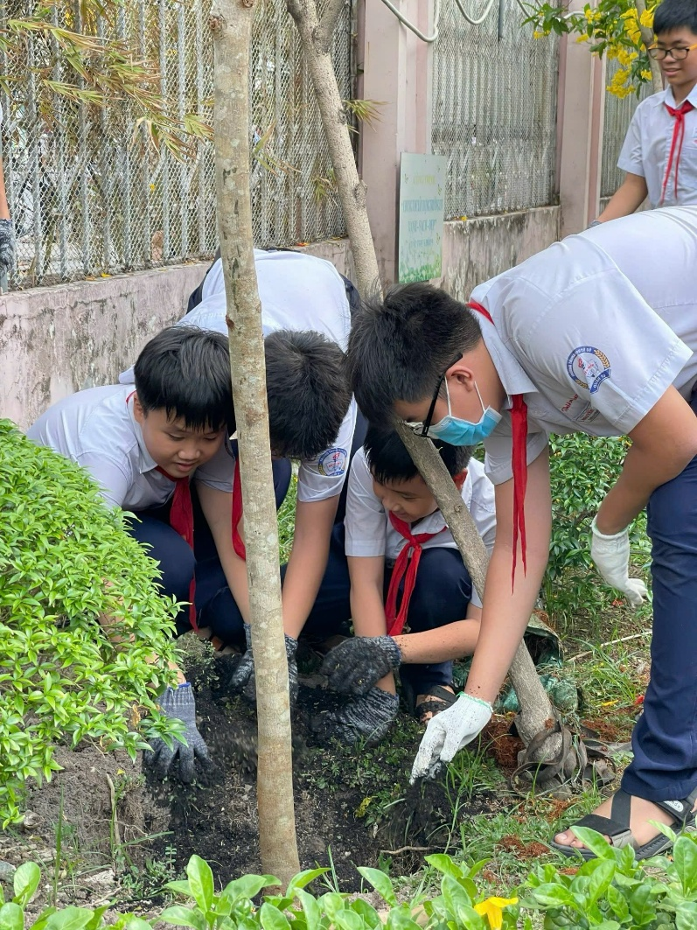
Qua việc tự tay nhổ cỏ, chăm sóc từng cây hoa trong vườn trường các em học sinh có ý thức về cái đẹp, biết yêu quý, giữ gìn, bảo vệ cái đẹp, bảo vệ môi trường, không ngắt lá bẻ cành… các em được tiếp thu một cách hết sức tự nhiên về giá trị của lao động, tình yêu thiên nhiên và ý thức bảo vệ môi trường sống xung quanh trẻ.

Đoàn viên thanh niên và học sinh tham gia trồng cây trong khuôn viên nhà trường.
Song song với những việc làm trên đoàn viên chi đoàn trường THCS Nguyễn Hiền luôn tham gia và thực hiện tốt các phong trào do đoàn phường Tân Thới Hiệp tổ chức như: Lễ ra quân, Hội nghị tiếp xúc, đối thoại trực tiếp giữa bí thư đảng ủy phường với cán bộ đoàn - cán bộ hội, đoàn viên thanh niên và hội viên phụ nữ, Hội nghị tổng kết công tác Đoàn và phong trào thanh thiếu nhi, kết hợp đoàn phường đi thăm gia đình chính sách, dâng hương tại đài tưởng niệm….
Một số hình ảnh hoạt động của chi đoàn

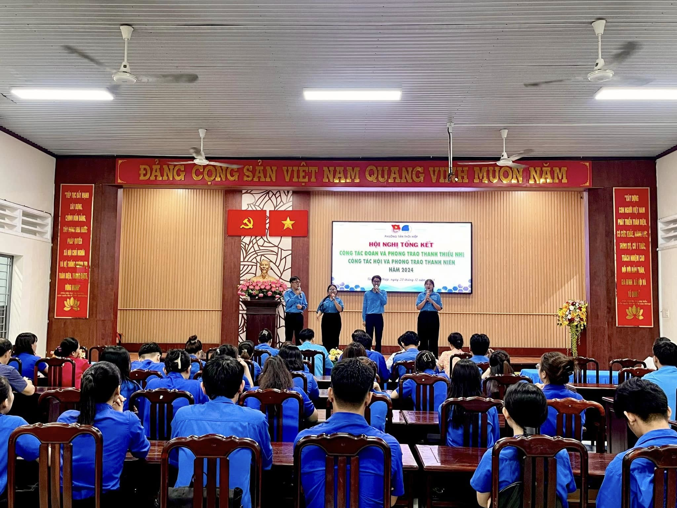
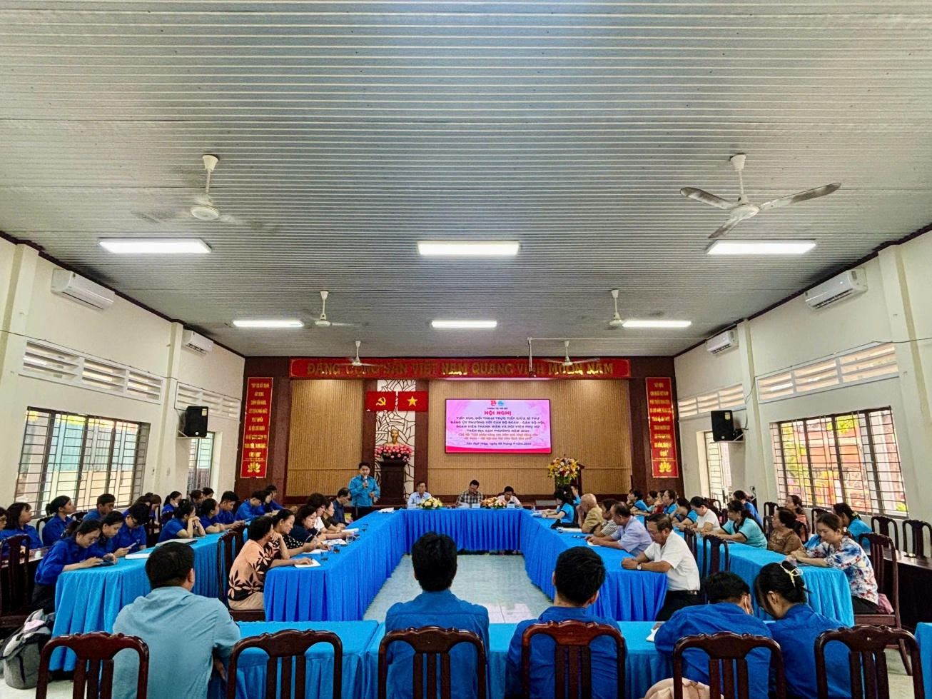
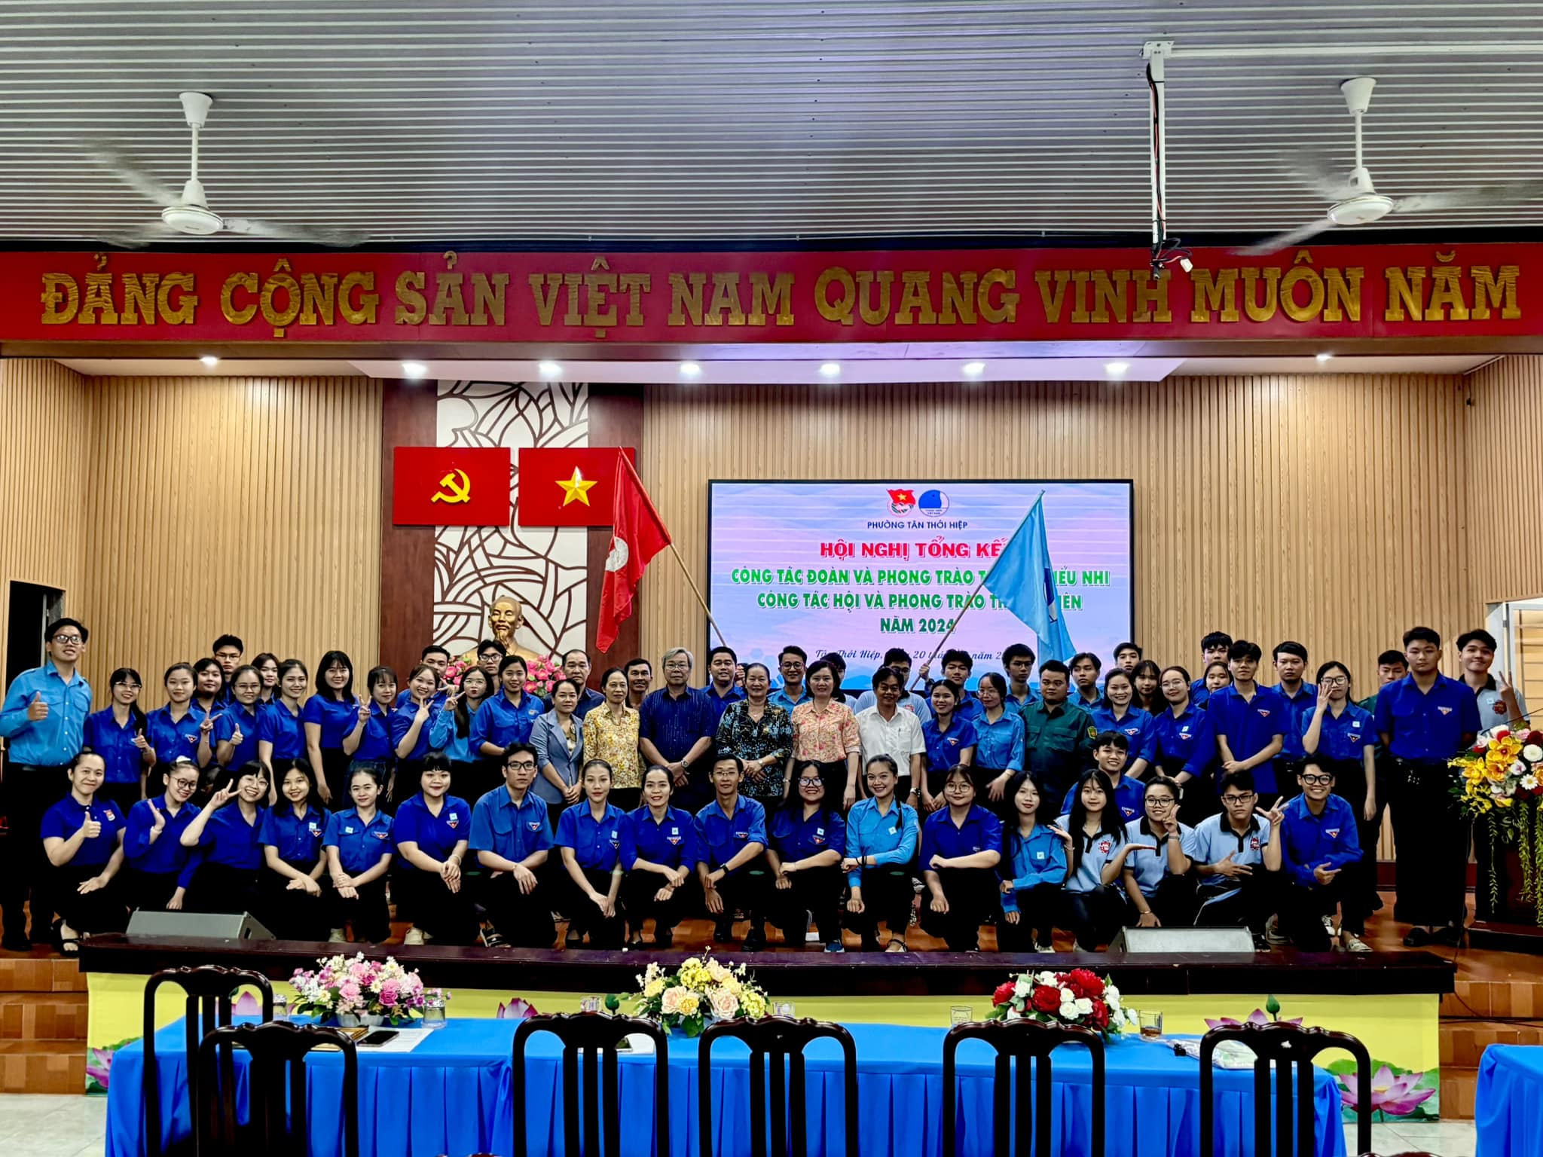

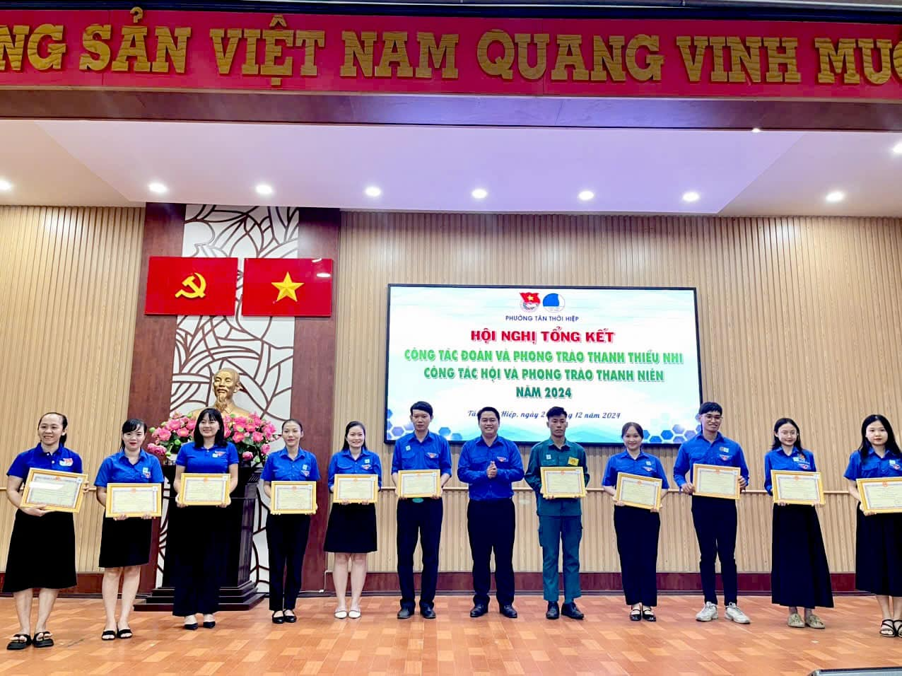

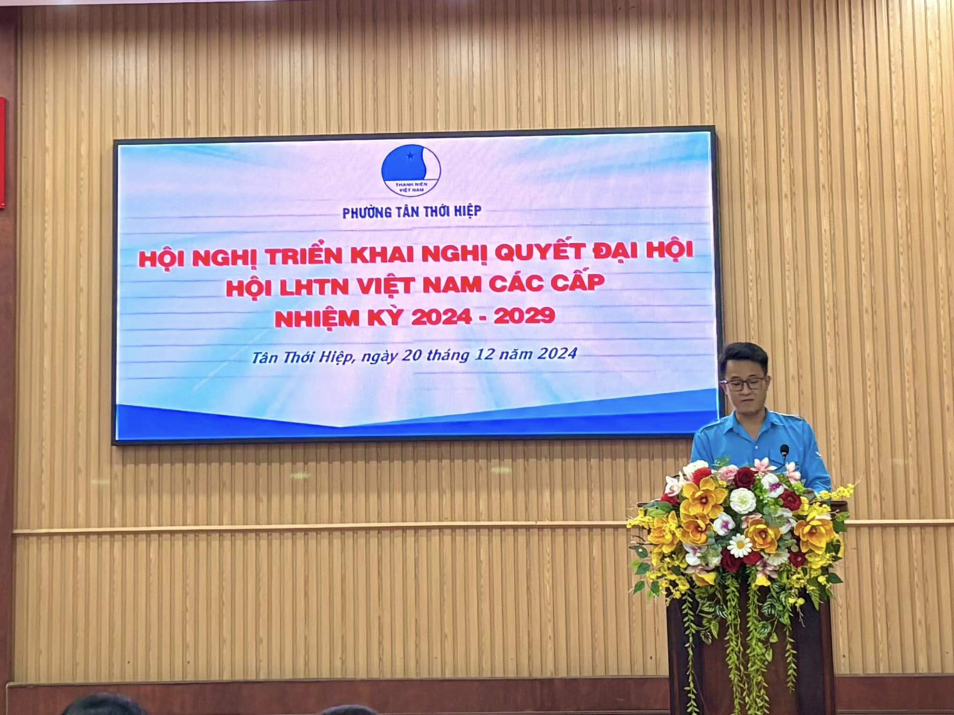

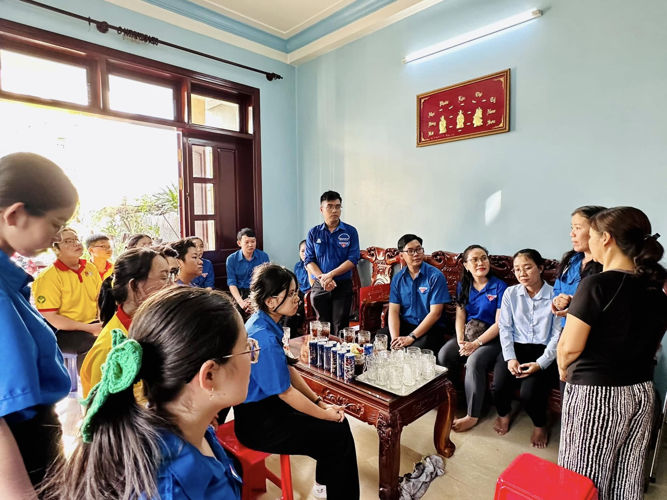


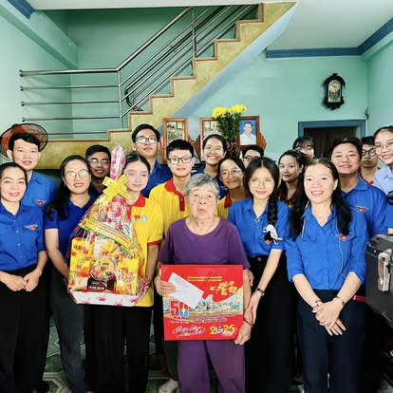

Với sức trẻ của mình, Đoàn thanh niên trường THCS Nguyễn Hiền đã có những việc làm thiết thực thể hiện sức trẻ, lòng nhiệt huyết, tinh thần sang tạo của tuổi trẻ. Từ những việc làm trên, trong nhiều năm qua chi đoàn luôn đạt trong sạch, vững mạnh. Xứng đáng mỗi tháng trôi qua đều là tháng thanh niên, mỗi ngày trôi qua đều là ngày của tuổi trẻ!

